Geachte voorzitter,
In opdracht van IenW werkt de sector aan de transitie naar het treinbeveiligingssysteem ERTMS (European Rail Traffic Management System). Tijdens het commissiedebat Spoorveiligheid en ERTMS op 27 mei hebben we gesproken over veroudering van de huidige treinbeveiliging en landelijke uitrol van ERTMS. De verkennende analyse van de sector die ik in april 2026 aan de Kamer heb gestuurd, heeft ons met de neus op de feiten gedrukt. Zonder een aangepaste werkwijze wordt het instandhouden van het netwerk steeds duurder en loopt het einddoel – de transitie naar ERTMS – van ons weg.

Ik heb aangegeven dat ik dit najaar met u deel hoe ik de transitie wil vormgeven met een trechtering. Bij grote, complexe opgaves en transities is altijd sprake van onzekerheden en barrières. Ik wil deze stapsgewijs wegnemen door expliciet te trechteren naar het einddoel. Ik maak hierbij nadrukkelijk gebruik van de reeds in gang gezette tranches en lerende aanpak. Hoofdvragen zijn: waar staan we nu, waar staan we aan het eind van de trechter en wat hebben we inmiddels vast gezet met besluiten. Hierbij hoort ook langs welke criteria ik die besluiten neem. Met deze brief en onderliggende stukken licht ik de gekozen methode nader toe.

Waar staan we nu
Het programma ERTMS is sinds 2019 in realisatie, waarmee al belangrijke stappen zijn gezet richting de transitie naar ERTMS in Nederland. Dit is niet vanzelf gegaan. Tot 2022 is veel belangrijk werk in gang gezet. In 2022 is evenwel geconstateerd dat de aanpak te gefragmenteerd en rigide was. Dit ging gepaard met vertraging en kostenstijging. Mede op basis van een internationale second opinion is bijgestuurd naar meer geïntegreerde en gefaseerde werkwijzen met ruimte om stapsgewijs te leren en ontwikkelingen te verwerken. Hiermee staan we in tranche 1 zo goed mogelijk gesteld voor de uitvoering.

Na implementatie van deze werkwijze vanaf 2024 is gestart met het vooruitkijken, naar de landelijke uitrol na 2030 en heeft de sector een verkennende analyse uitgevoerd. Het meest recente inzicht is dat doorgaan op de huidige weg een te dure en te late uitrol tot gevolg heeft. Hiermee ontstaan risico’s voor het voortzetten van de huidige bediening van het spoor vanaf 2040. Daarom is in de zomer van 2026 gewerkt aan de hoofdlijnen van een geïntensiveerde aanpak, die bijgevoegd is bij deze Kamerbrief. Met de stappen in het kader van de prioritering van het Mobiliteitsfonds kan ik deze aanpak op hoofdlijnen vaststellen. In deze kabinetsperiode vullen we de hoofdlijnen nader in door te trechteren, gegeven onder meer de financiële kaders. Zoals in de brief over de prioritering op de fondsen aangegeven dienen alle voorstellen in deze brief daarmee vanzelfsprekend te worden ingepast binnen het huidige rijksbrede uitgavenkader (kasruimte). We zullen daarnaast scherp aan de wind moeten varen om ERMTS op korte termijn inpasbaar te maken binnen de kaders van het Mobiliteitsfonds.

Waar staan we aan het eind van de trechter
Het einddoel van de transitie naar ERTMS is een veiliger, betrouwbaar en toekomstvast spoorwegnet, waarbij tijdig het verouderde beveiligingssysteem is vervangen en er ruimte is voor de (digitale) doorontwikkeling van het spoor. De ambitie is om ERTMS geïntensiveerd uit te rollen en rond 2040 het huidige systeem uitgefaseerd te hebben. Niet alleen voorkomen we zo steeds toenemende kosten, maar ook vangen we het risico op dat de kennis en beschikbaarheid van de bestaande (ATB-)techniek onzeker wordt.

Tussen 2027 en 2030 worden hier definitieve keuzes over gemaakt; dat wil zeggen over de omvang, haalbaarheid en maakbaarheid, en de wijze van financieren. Zo kan de komende jaren de transitie naar ERTMS worden voortgezet en kunnen we steeds verder trechteren richting het einddoel. In 2030 voorzie ik met genomen besluiten over de landelijk uitrol een hoop onzekerheid te hebben weggenomen. Ook hebben we dan de leerervaring uit de uitvoering van tranche 1 verwerkt om slimmer en sneller te kunnen werken. In 2035 is de uitrol nog niet afgerond. Wel verwacht ik dat we dan te maken hebben met een stabielere transitie waarbij de belangrijkste keuzes zijn gemaakt en waarbij het programma in staat is ontwikkelingen in techniek of regelgeving op te kunnen vangen.

Wat ligt al vast
Op dit moment vraagt de landelijke uitrol nog veel uitwerking, maar we beginnen niet bij nul. Met de huidige tranche 1 zijn er al veel stappen gezet en keuzes gemaakt. Het programma wordt uitgevoerd in nauwe samenwerking binnen de sector en volgens de al in 2019 vastgestelde kernprincipes: eerst trein dan baan; aangesloten gebieden en zorgvuldige ingebruikname. Hierbij wordt gebruik gemaakt van migratieteams om een beheerste indienststelling te organiseren, zoals dat ook in het buitenland gebruikt wordt. De werkwijze is gebaseerd op leerervaringen bij vergelijkbare projecten zoals Thameslink en de Noord/Zuidlijn. De tranchegewijze aanpak zetten we voort, omdat hiermee de uitrol het best beheerst wordt.

Inhoudelijk is de digitalisering van de generieke systemen bij ProRail nagenoeg afgerond. Bij Arriva, NS, Qbuzz en de goederenvervoerders zijn grote stappen gezet in de ombouw van treinen en worden de machinisten opgeleid. De eerste baanvakken worden al omgebouwd. Hierbij is nadrukkelijk gekozen voor simulatoren en proefbaanvakken om met een lerende aanpak stapsgewijs complexiteit toe te voegen. En inmiddels wordt ook de ombouw van ERTMS op de HSL-Zuid voorbereid in tranche 2. Een uitgebreide beschrijving van deze stand van zaken vindt u in de bijgevoegde 25ste voortgangsrapportage en mijn appreciatie daarop.

Wat zijn de vervolgstappen
Deze kabinetsperiode vraagt trechtering in de vorm van aanvullende besluiten . Besluiten neem ik aan de hand van de volgende criteria:
- Het zoveel mogelijk voorkomen van oud-voor-oud vervangingen
- Indienststelling van ERTMS zoveel mogelijk in aaneengesloten gebieden
- Maximaal benutten van gedane investeringen en kennis
- Zo snel mogelijk voldoen aan (Europese-)regelgeving en afspraken om baten te realiseren voor personen- en goederenvervoer, alsmede militaire mobiliteit.

In 2027 verwacht ik te kunnen starten met het voorbereiden van de uitrol van ERTMS in Midden-Brabant. Een besluit over deze volgende tranche wil ik echter zorgvuldig nemen na de Voorjaarsnota 2027. De uitrol van ERTMS in Midden-Brabant is volgens bovenstaande criteria niet alleen het logische vervolg, maar blijkt ook het meest maakbare. ERTMS implementeren in Midden-Brabant is urgent vanuit vervangingsoogpunt, vanwege de plek in het netwerk is indiensteling direct na tranche 1 in 2031 nodig en het is no regret op deze T-TEN-corridor voor goederen naar Duitsland. Dit vraagt ook ombouw van ERTMS op de HSL-Zuid die reeds in gang wordt gezet.

Vervolgens wil ik dit jaar starten met het intensiveren van de uitrol, te beginnen bij een meer uniform landelijk ontwerp. Hierna zijn ook keuzes nodig op het gebied van inhoud en van organisatie om een geïntensiveerde transitie mogelijk te maken. Ook vraagt de binnenkort verplichte implementatie van communicatiesysteem FRMCS (als opvolger van GSM-r) om een uitrolstrategie, omdat dit nauw verband houdt met de implementatie van ERTMS, met name in de treinen. Hierover houd ik u halfjaarlijks op de hoogte bij de voortgangsrapportages.

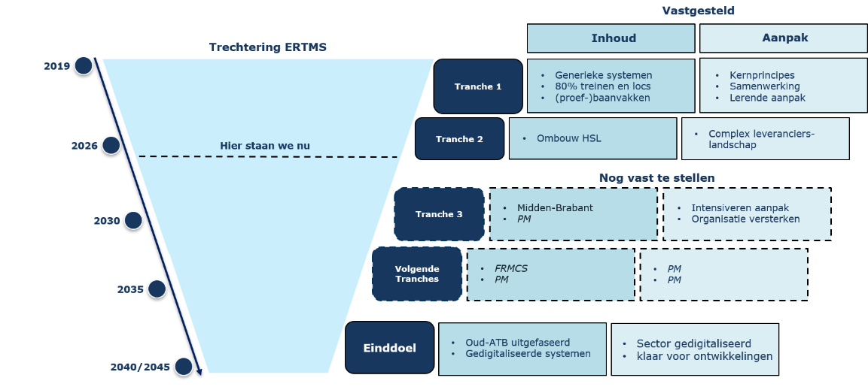
Figuur 1: Trechteringsmodel ERTMS

Financiën
Zoals in de brief over de prioritering van het Mobiliteitsfonds van 16 oktober jl. is aangegeven, kan niet alles tegelijk en dat hoeft ook niet. We kiezen ervoor om budget beschikbaar te stellen waarmee deze kabinetsperiode de noodzakelijke keuzes gemaakt kunnen worden. Er is budget beschikbaar gesteld zodat we tranche 1 succesvol kunnen afronden en kunnen starten met het intensiveren van de landelijke uitrol. Hiervoor is in de prioritering respectievelijk € 0,3 mld. en € 1,6 mld. beschikbaar gesteld voor ERTMS.

Op basis van de in april gedeelde verkennende analyse heeft de sector uitgewerkt welke stappen en werkzaamheden noodzakelijk zijn en waarover deze kabinetsperiode besluitvorming nodig is. Uitgangspunt hierbij is de uitrol te intensiveren en zoveel mogelijk oud-voor-oud vervangingen te voorkomen. De aanpak vraagt om € 6,1 mld. tot 2035, waarvan € 3,0 mld beschikbaar is en nog eens € 1,5 mld. in latere jaren. Met de nu aanvullend beschikbaar gestelde € 1,6 mld. is de dekking georganiseerd om met de geïntensiveerde aanpak aan de slag te gaan.

Met deze aanpak wordt in gang gezet wat deze kabinetsperiode nodig is om het einddoel te bereiken. Het grootste deel van het voorziene tekort voor de landelijke uitrol wordt met de beschikbaar gestelde € 1,6 mld. gedekt. Op basis van de verkennende analyse weten we dat er nog een financiële opgave resteert na 2035, waarover volgende kabinetten keuzes moeten maken. Er wordt onder andere bekeken hoe we dit betrekken bij het interdepartementaal beleidsonderzoek (IBO) om het handelingsperspectief voor instandhouding op lange termijn in beeld te brengen.

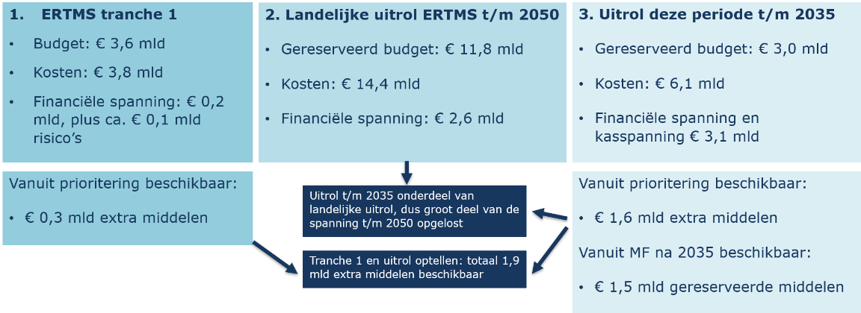
Figuur 2: financiën, inclusief de verkennende uitrol t/m 2050

Risico’s en onzekerheden
De digitale transitie naar ERTMS kenmerkt zich door onzekerheden en ontwikkeling. Door te trechteren bieden we stapsgewijs meer zekerheid. Zo komen we meer in control en wordt het programma steeds voorspelbaarder. Hierbij is de lerende aanpak cruciaal, want alleen door stapsgewijs ervaring op te doen kunnen de juiste keuzes gemaakt worden.

Dit betekent niet dat er geen risico’s zijn. Ook binnen tranche 1 die nu in uitvoering is, blijkt dat nog steeds alle zeilen bijgezet moeten worden. Niet alleen blijkt uitwerking soms complexer dan voorzien, ook blijven de omgeving en regelgeving zich ontwikkelen. Het lukt tot nu toe om de planning en voorziene kosten stabiel te houden, maar de marges en risicovoorziening nemen af. Dit programma vraagt doorlopend om scherpe keuzes en mitigerende maatregelen. Dit is nader toegelicht in de 25ste voortgangsrapportage.

Ook bij de uitwerking van de landelijke uitrol zal sprake zijn van nieuwe ontwikkelingen en nader inzicht. Met het stapsgewijs trechteren nemen we onzekerheden weg en maken we keuzes om het einddoel dichterbij te brengen. Dit vraagt veel afstemming binnen de sectorpartijen, met leveranciers in de markt en binnen Europa met instanties en buurlanden. Tegelijk weten we niet hoe de wereld er in 2035, laat staan 2040, uitziet.

Tot slot
Voor ons ligt een enorme opgave die we alleen gezamenlijk aan kunnen en die de komende jaren aandacht van ons allen blijft vragen. Zo houden we het spoor veilig, operationeel en klaar voor de toekomst en blijven we reizigers en verladers een betrouwbaar en efficiënt product bieden. Dat belang staat bij mij voorop.

Bijgevoegd is de nadere uitwerking van de landelijke uitrol van de sector, als vervolg op de eerdere verkennende analyse. Daarnaast vindt u ook de 25ste voortgangsrapportage. Over de uitgestelde verzending heb ik u op 30 september bericht. In een separate bijlage vindt u mijn appreciatie van de afgelopen verslagperiode. Dank aan allen die dit mogelijk hebben gemaakt.

Rest mij te zeggen dat ik uit kijk naar ons treffen in het Railcenter in Amersfoort op 27 november, bij het werkbezoek ERTMS van de vaste commissie voor Infrastructuur en Waterstaat.
Hoogachtend,
DE STAATSSECRETARIS VAN INFRASTRUCTUUR EN WATERSTAAT,

Annet Bertram

Kamerstukken II, 2025/26, 33 652, nr. 110 – Verkennende analyse landelijke uitrol ERTMS
Kamerstukken II, 2025/26, 33 652, nr. 90 – Second opinion ERTMS
Kamerstukken II, 2026/27, 22 564 – Prioritering en perspectief Mobiliteits- en Deltafonds
Kamerstukken II, 2025/26, 33 652, nr. 122

